«Мини – музей боевой славы «Патриот» как средство патриотического воспитания дошкольников»

Татьяна Владимировна Попова,
старший воспитатель;
Светлана Сергеевна Прошутинская,
воспитатель
МДОУ «Детский сад комбинированного вида № 27 «Золотая рыбка»,
г. Котлас

Патриотизм ‒ это не значит только одна любовь к своей Родине. Это гораздо больше…
Это ‒ сознание своей неотъемлемости от Родины и неотъемлемое
переживание вместе с ней её счастливых и её несчастных дней.
А. Н. Толстой

Аннотация
В данной статье представлен опыт МДОУ «Детский сад комбинированного вида № 27 «Золотая рыбка» города Котласа по использованию мини-музея боевой славы «Патриот».
Ключевые слова
Патриотическое воспитание, музей боевой славы «Патриот»
Патриотическое воспитание дошкольников – важная задача современной России. Актуальность заключается в том, что в настоящее время наша страна переживает непростой исторический период: войну, антирусскую пропаганду Запада. Проблемы обесценивания традиционных норм и ценностей, неопределённость в оценке событий исторического прошлого русского народа негативно влияют на нравственные и патриотические ценности подрастающего поколения.
В содержании ФОП ДО отмечена острая необходимость активации процесса воспитания патриотизма дошкольников, потому что именно в детском возрасте закладываются чувство любви к Родине, система ценностей, жизненные ориентиры. Своевременное и грамотное нравственно-патриотическое воспитание дошкольников ‒ основа формирования будущего гражданина своей страны.
Любовь к Родине, привязанность к родной земле, языку, культуре, традициям входят в понятие «патриотизм». Оно проявляется в чувстве гордости за достижения родной страны, в горечи за её неудачи и беды, бережном отношении к народной памяти. Воспитание гражданина и патриота, знающего и любящего свою Родину не может быть успешно решено без глубокого познания духовного богатства своего народа, освоения народной культуры, исторического прошлого.
Всё дальше уходят вглубь истории грозные годы Великой Отечественной войны. Всё чаще и чаще находятся «умники», которые пытаются перекроить страницы грозных лет и уничтожить в сердцах людей память о подвиге наших дедов и отцов, которые ценою своих жизней отстояли для будущих потомков мирное небо над головой.
В настоящее время существует множество методов развития познавательных процессов у дошкольников. Нашим коллективом был использован (наряду с другими) метод музейной педагогики в виде музея боевой славы «Патриот».
Мини-музей ‒ результат общения, совместной работы коллектива детского сада, детей и их семей. В ходе работы весь материал систематизирован и дополнен. В итоге главная цель достигнута: мини-музей боевой славы «Патриот» открыл свои двери в канун 80-й годовщины Победы наших войск в Великой Отечественной войне.
Как научная дисциплина музейная педагогика находится на стыке музееведения, педагогики и психологии. Она рассматривает музей как образовательную систему, способную решать образовательные, развивающие, просветительские и воспитательные задачи. Музейная педагогика прочно входит в дошкольные образовательные учреждения.
Актуальность использования элементов музейной педагогики в ДОУ заключается в том, что её средства позволяют эффективно реализовывать ФГОС ДО в части формирования целевых ориентиров, способствуют овладению основными культурными способами деятельности, проявлению инициативы и самостоятельности в разных видах деятельности, учат ребёнка проявлять любознательность, задавать вопросы взрослым и сверстникам, интересоваться причинно-следственными связями.
Конспект ознакомительной экскурсии
по мини-музею боевой славы «Патриот»
I. Организационный момент
Посмотрите все вокруг: слева друг и справа друг,
Крепко за руки возьмёмся и друг другу улыбнёмся!
Воспитатель. Ребята, какой сегодня прекрасный день! Давайте закроем глаза и в полной тишине послушаем звуки детского сада и нашего с вами города (дети и воспитатель прислушиваются). В тишине слышен шум ветра, пение птиц, гул машин, чьи-то шаги, шорохи. Мирная тишина. В ней не слышно звука выстрела, рёва танка. Но так было не всегда.
Предлагаю пройти на скамеечки и продолжить нашу беседу.
22 июня 1941 года – одна из самых печальных дат в истории России, начало Великой Отечественной войны.
В этот далёкий летний день люди занимались обычными делами. Школьники готовились к выпускному вечеру. Девочки играли в дочки-матери, непоседливые мальчишки скакали верхом на деревянных лошадках, представляя себя красноармейцами. И никто не подозревал, что приятные хлопоты, задорные игры и многие жизни перечеркнёт одно страшное слово ‒ война.
Бледнеет ночь, тускнеют звёзд глаза,
Но светятся доверчивые лица:
Влюблённых пар густая вереница
Не знает, что приблизилась… война. (С. Васильев)

(Звучит аудиозапись Левитана о начале войны.)

В середине прошлого века на нашу Родину напали фашисты, иноземные захватчики. И русские люди пошли воевать ‒ защищать свою землю. Прадедушки и прабабушки многих из вас побывали на той войне. Очень многие солдаты и мирные жители (женщины, старики, дети) погибли в Великую Отечественную войну.
Отгремела война, на землю пришёл мир. В этот день, 9 мая 1945 года, люди выходили на улицу, обнимались и целовались. Совершенно незнакомые, но такие близкие и родные друг другу, столько страшных дней пережившие вместе. Теперь их объединила радость победы, радость мира, радость безоблачного неба. Букетами весенних цветов встречали всех, кто вернулся с фронта.
Воспитатель. Ребята, как люди сохранили память об этом страшном времени? (Ответы детей.)
Воспитатель. Память о героях войны увековечена в книгах, стихах, песнях, фильмах, во многих городах поставлены памятники.
Воспитатель. Назовите памятники, построенные в нашем городе в честь победы русского народа над фашистскими захватчиками (показ фото памятников).
- Памятник к 50-летию Победы на пересечении улиц Мелентьева и Гагарина.
- Бюст Н. Г. Кузнецову на Маяковского.
- Стела «Салют Победы» на Кузнецова.
- Памятник неизвестному солдату в парке.
- Памятник труженикам тыла и детям войны.
- Фигурка девушки-партизанки символизирует собой всех комсомолок трагически погибших в Великой Отечественной войне (была у 82-й школы, теперь на ул. Макарова).
- Памятник танку в посёлке Вычегодский «Т-72 "Урал"» был самым массовым основным боевым танком СССР.
В нашем детском саду в честь 80-й годовщины Великой Победы русского народа над фашисткой Германией открылся музей боевой славы «Патриот». Мы помним, мы гордимся подвигом наших героев.
Перед входом в музей своё почётное место заняла «Стена памяти», где расположены фотографии дедушек и бабушек наших воспитателей и работников детского сада. Кадры из фильма «Воспоминания» ещё раз напоминают нам, кто ковал Великую Победу: люди… мужчины и женщины, старики и дети. Несмотря на трагические события, их лица наполнены добротой, стойкостью, радостью и уверенностью в общей победе.
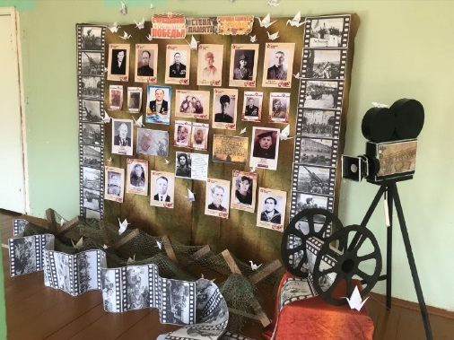

Между нами и на шими близкими стена из противотанковых ежей, которые тоже стали символом войны, символом Победы. Противотанковые ежи ‒ олицетворение неприступности городов России в период Великой Отечественной войны, неприступности самой России. В первые дни войны противотанковые ежи стали одной из серьёзных преград на пути врага. Противотанковые гранаты и ежи иногда были единственным средством в арсенале наших бойцов.
Есть традиция чтить память о погибших минутой молчания. Давайте и мы постоим, помолчим, вспомним тех, кто стоит за словами: война, Победа…
(Звучит песня «Журавли».)
II. Основная часть
Сейчас мы пройдём на экскурсию в музей.
Воспитатель. Ребята, а вы знаете, что такое музей? (Ответы детей.)
Правильно, музей ‒ это место, где хранятся интересные предметы и вещи. А называются они – экспонаты.
Наш музей носит название «Патриот». А кто такой патриот? (Ответы детей.)
Правильно, патриот – это человек, который любит свою Родину, предан своему народу, готов на жертвы и подвиги во имя интересов своей Родины.
Начнём мы нашу экскурсию с игры «Ключи Победы». В течение экскурсии вам нужно разложить все ключи – символы Победы ‒ по экспозициям.
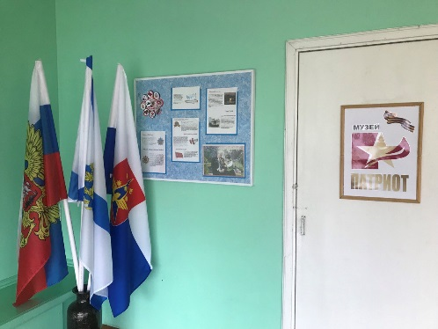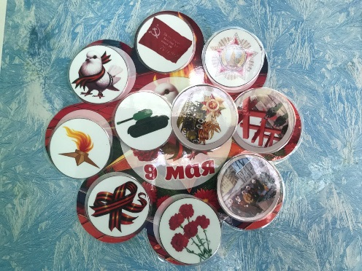
Рассмотрите внимательно эти символы. Перечислите их вслух. В конце каждого моего рассказа я буду спрашивать вас, какой символ зашифрован в данной экспозиции, если вы справитесь с заданием, то ключ найдёт своё место среди экспонатов. Когда все ключи будут расставлены, экскурсия подойдёт к концу, но история Победы на этом не закончится.
‒ Как вы думаете, здесь, перед входом в музей, есть ли место для ключей Победы? (Символы Великой Отечественной войны: ветераны, противотанковые ежи).
Итак, добро пожаловать в музей боевой славы «Патриот». Экспозицию музея открывает стенд «Защитники Отечества», на котором размещены портреты героев нашей страны, защищавших нашу Родину в разные временные промежутки.
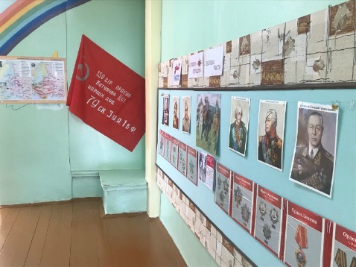
‒ А кого называют героем? (Ответы детей.)
Конечно же, герой ‒ это мужественный, бесстрашный человек, который, рискуя своей жизнью, совершает смелые, необычные по своей храбрости поступки.
- Кто из представленных героев первым встал на защиту земли русской от иноземных захватчиков? (Богатыри.)
- А кто из представленных героев является нашим земляком? (Н. Г. Кузнецов.)
- Кто стал ключевой фигурой в Великой Отечественной войне, руководил битвой под Москвой, операцией «Багратион», проведённой в 1944 году и ставшей одной из самых успешных операций Красной Армии? Благодаря операции «Багратион» были разгромлены немецкие войска в Белоруссии. Кто руководил штурмом столицы нацистской Германии, который завершился капитуляцией Берлина и фактическим окончанием войны в Европе? (Г. К. Жуков.)
За подвиг и выполнение сложных важных заданий герои получали ордена и медали. (Дети рассматривают экспозицию «Ордена и медали».)
‒ Как вы думаете, есть ли место для ключей Победы на данной экспозиции? (Символ Великой Отечественной войны: орден «Победа»).
Далее на стенде представлена карта, на которой показано продвижение наших и фашистских войск. Благодаря умелому руководству наших командиров и смелости солдат произошёл перелом в войне в 1942 году, и советские (русские) войска начали свои победоносные наступления. Рядом с картой своё место заняло Знамя Победы. Конечно, это копия того знамени, которое водрузили над рейхстагом.
30 апреля 1945 года Знамя Победы над рейхстагом в Берлине водрузили разведчики 150-й стрелковой дивизии Михаил Егоров и Мелитон Кантария. Руководил ими лейтенант Алексей Берест.
(Звучит аудиозапись выступления Левитана о Победе.)
‒ Какой ключ Победы должен остаться в этой экспозиции? (Флаг.)
Обратите внимание на стену напротив, на которой расположена экспозиция «Плакаты Победы».

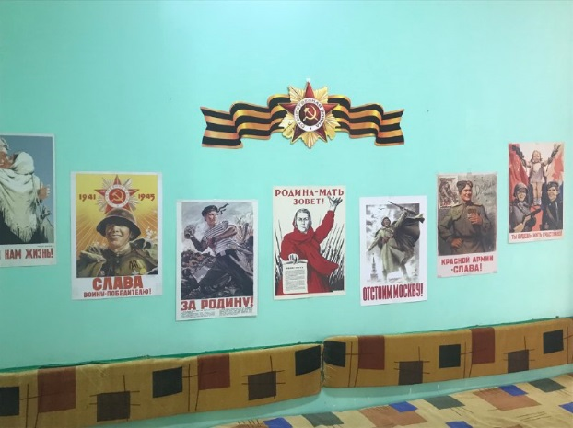

На перекрёстке двух дорог,
Где полдень пылен и жесток,
Впервые оценил солдат
Твой ладно скроенный плакат.
Он выгорел, как гимнастёрка,
Он весь изранен, весь в пыли.
Дождём и ветром краску стёрло,
И тени лишние легли.
Но он стоит неколебимый,
Такой простой, необходимый,
Наш верный спутник, наш собрат,
Дорожный выцветший плакат.

Советские плакаты времён Великой Отечественной войны 1941‒1945 годов призывали всех людей необъятной страны выступить против фашизма. В самых ярких и наглядных образах они показывали весь ужас войны и всю бесчеловечность фашизма, который решил покорить себе весь мир. Перед вами плакаты, которые наоборот показывали радость встречи, стойкость духа русских солдат, веру в нашу общую Победу.
Перед вами плакат Иракли Тоидзе, а называется он «Родина-мать зовёт». Как вы думаете, почему он получил такое название? (Ответы детей.)
На этом плакате художник изобразил образ матери, призывающей на помощь своих сыновей. Левая рука Родины-матери, приподнятая и слегка отведённая назад, зовёт всех на защиту страны. На заднем плане множество штыков говорят о том, что уже тысячи солдат встали на защиту своей родины. Плакат висел на сборных пунктах и вокзалах, на проходных заводов и на заборах. Советские люди поклялись встать на защиту Родины.
В это же время поэт В. Лебедев-Кумач написал стихи песни «Священная война».
(Звучит фонограмма песни «Священная война».)
Герой ‒ почётное звание для человека. Но не только человеку давалось звание героя, но и городам.
Приглашаю вас пройти к экспозиции «Города-герои». Это почётное звание городам присваивают за героизм и мужество, проявленные защитниками этих городов, и в память об этом в каждом городе есть обелиск или памятник.
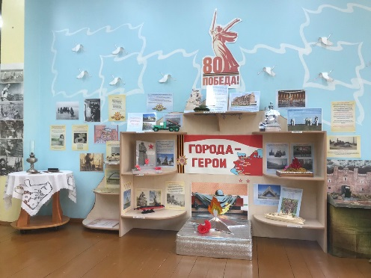
Давайте вместе рассмотрим экспонаты и вспомним основные эпизоды Великой Отечественной войны и посвящённые им памятники, расположенные в этих городах.
1. Какой город первым столкнулся с фашисткой агрессией? (Брест, Брестская крепость.)
2. Как называется мемориал в Бресте, изображающий усталого бойца с автоматом в одной руке и вытянутой к реке каской в другой? (Жажда.)
3. Смоленское сражение стало переломным моментом в войне. Благодаря какой ракетной установке это стало возможным? (Катюша.) Военные действия длились на Смоленской земле 2 года 3 месяца.
4. План своего наступления на Москву фашисты назвали «Тайфун». Тайфун ‒ сильный ветер, ураган, сметающий всё на своём пути. Назовите самый известный мемориал в Москве. (Могила Неизвестного Солдата и Вечный огонь.)
5. Где находится и как называется один из самых больших памятников в мире в виде статуи женщины? (Родина-мать, Волгоград (ранее ‒ Сталинград). Фашисты очень сильно хотели захватить высоту 102, но им это не удалось. На курган было сброшено столько снарядов и бомб, что после войны целых два года не росла трава.
6. Самоотверженно защищали границы нашей Родины портовые города. Какие? (Севастополь, Новороссийск, Мурманск.)
7. Почему Ленинград назвали блокадным? Сколько дней город находился в блокаде? (872 дня.)
8. Как называлась единственная дорога, которая связывала Ленинград с Большой землёй? (Дорога жизни через Ладожское озеро.)
9. Какое звание носит город Архангельск? Архангельск – город воинской славы. Он был практически в блокаде, по количеству умерших от голода город занимает 2-е место после Ленинграда.
10. Как звали нашего земляка, который успешно командовал флотом во время войны (Н.Г. Кузнецов.)
‒ Какие ключи Победы необходимо оставить у городов-героев? (Символы Великой Отечественной войны: Вечный огонь, гвоздики.)
Борьба с врагом за победу шла не только на фронте, но и в тылу. Обратите внимание на фотографии слева, которые рассказывают нам о жизни людей в тылу.
‒ Кто изображён на этих фотографиях? (Только женщины и дети.)
‒ Как вы думаете почему? (Ответы детей.)
Когда на фронт ушли отцы, мужья, старшие братья, женщины оставались дома, в тылу. Они взяли на себя всю тяжёлую работу: работали врачами и медсёстрами в госпиталях, шили одежду для воинов, выращивали хлеб, овощи, скот, чтобы прокормить нашу армию; работали на заводах у станков и делали орудия и снаряды для защиты нашей Родины. Вспомните наши беседы по прочитанным книгам, всмотритесь в эти иллюстрации и попробуйте сказать, легко ли досталась Победа.
Физкультминутка «Защитники Отечества»
Мы пока что дошколята,
Но шагаем как солдаты.
Ты постой на ножке левой,
Будто ты солдатик смелый,
А теперь на ножке правой,
Будто ты солдатик бравый.
Влево ‒ раз, вправо ‒ раз.
Посмотрите вы на нас.
‒ А как вы думаете, что больше всего ждали люди с фронта? (Ответы детей.) Посмотрите, дети, на эти необычные письма.
‒ Чем они отличаются от современных писем?
‒ Да, такие письма треугольной формы и без марки приходили с фронта родным и близким. (Рассматривание и чтение солдатского письма. Складывание письма в технике оригами.)
Пройдём к следующим экспонатам «Боевая техника». Обратите внимание, какие виды военной техники здесь представлены? (Сухопутные ‒ танки, катюши, медицинская машина; воздушные ‒ самолёты; водные – корабли.)
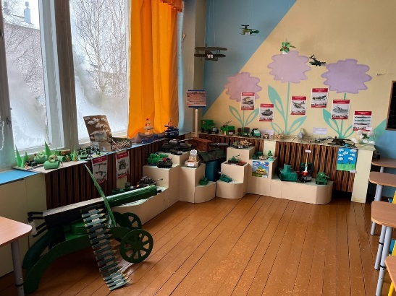
‒ Какой техники больше? (Танков.) Они бывают лёгкие, средние и тяжёлые.
(Во время беседы звучит аудиозапись «Броня крепка и танки наши быстры».)
‒ Какой танк самый известный и самый массовый танк того времени? (Т-34.) Он участвовал во всех известных битвах с фашистами и заметно повлиял на приближение Победы. Танки Т-34 приняли участие в Параде Победы на Красной площади 24 июня 1945 года и до сих пор занимают почётное место в Парадах Победы. Специалистами различных стран советский средний танк Т-34 признан шедевром мирового танкостроения.
Боялись немцы и ракетную установку «катюша», пытались любыми средствами добыть её чертежи, но наши солдаты стояли на страже военной тайны страны. (Символы Великой Отечественной войны: Танк Т-34 и «катюша»).
Экспозиция «Одежда и атрибуты войны»
Беседа по экспонатам: что это и для чего (радио – чёрная большая тарелка, фляжка армейская, котелок)? почему посуда была металлической? и др.)
Игра «Определи род войск и развесь флаги»
Ребята, как вы думаете, чем солдаты занимались после тяжёлого боя? (Отдыхали, писали письма, чистили оружие.)
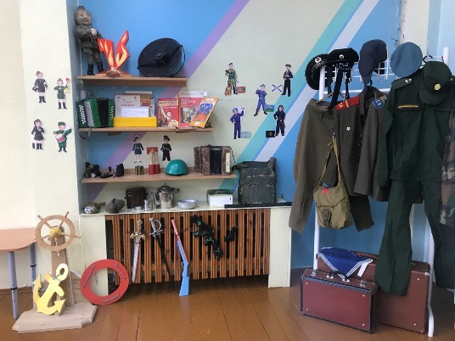
А ещё солдаты любили петь песни. Гармонист брал в руки гармонь, и при свете огня звучала задушевная песня о доме, о близких и родных.
Песня делила вместе с воинами горести и радости, подбадривала бойцов весёлой шуткой, грустила вместе с ними о разлуке с родными. Песня помогала переносить голод и холод во имя Победы, давала народу силы выстоять и победить. Давайте с вами послушаем одну из таких песен. (Слушание песни «В землянке».)
Героями войны были не только взрослые, дети и города, но и животные. Как вы думаете какие? Обратите внимание на следующую экспозицию «Животные на Великой Отечественной войне».
Собаки. Ездовые собаки вывозили с поля боя тяжелораненых, подвозили к боевым частям боеприпасы. Собаки-санитары отыскивали раненых, приносили им воду и перевязочные материалы. Собаки-связисты доставляли боевые донесения, для установления связи участвовали в закладке телефонного провода. Собаки-истребители танков подрывали фашистские танки. Собаки-миноискатели обнаруживали мины.
А как помогали кошки?
Они безошибочно определяли приближение надвигающейся бомбардировки и, проявляя беспокойство, предупреждали об этом своих хозяев. В блокадном Ленинграде кошки защищали от грызунов продукты и произведения искусства.
Не только животные, но и птицы тоже помогали во время войны.
Голуби. Эти птицы сыграли огромную роль для обеспечения связи в годы войны. Их использовали для доставки секретных сообщений, на них надевали камеры для аэрофотосъёмки. Белый голубь является символом Победы в России, потому что он символизирует спокойствие, счастливую и мирную жизнь. (Ключ Победы ‒ Голубь).
(Под песню «Белые голуби» дети изготавливают голубей.)
III. Заключительная часть
У вас на подносе остался последний ключ (георгиевская лента). Я вам даю минуту обойти снова все экспозиции и найти ему место. Отлично. Георгиевская лента у многих уже нашла своё место рядом с сердцем. Биколор, который обозначает дым и огонь сражений. Именно эта лента означает заветные слова «Я помню. Я горжусь».
Ещё тогда нас не было на свете,
Когда гремел салют из края в край.
Солдаты, подарили вы планете
Великий Май, победный Май!
Ещё тогда нас не было на свете,
Когда в военной буре огневой,
Судьбу решая будущих столетий,
Вы бой вели, священный бой!
Ещё тогда нас не было на свете,
Когда с Победой вы домой пришли.
Солдаты Мая, слава вам навеки
От всей земли, от всей земли!
Наша экскурсия подошла к концу, ключи Победы на своих местах, но история Победы на этом не заканчивается. С праздником!
(Звучит аудиозапись «День Победы».)
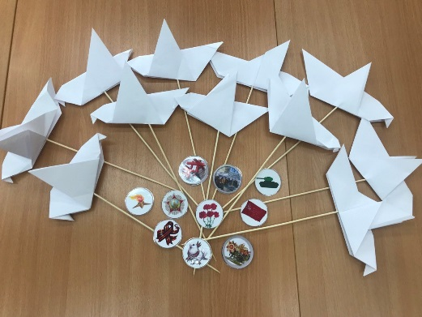

Данный конспект экскурсии можно использовать как в работе с детьми 5‒7 лет, так и с взрослыми, родителями в рамках родительского собрания по патриотическому воспитанию. Всю экскурсию можно разбить на отдельные части по экспонатам и темам. Мы считаем, что использование мини-музея в образовательной деятельности детского сада станет эффективным средством патриотического воспитания и исторического просвещения как детей, так и родителей.

Список использованной литературы
1. Сколова Е.В. Актуальность нравственно-патриотического воспитания детей дошкольного возраста в рамках реализации ФОП ДО / Е.В. Соколова. ‒ Текст: электронный // nsportal.ru: образовательная социальная сеть: сайт. ‒ URL: https://nsportal.ru/detskiy-sad/vospitatelnaya-rabota/2024/01/06/aktualnost-nravstvenno-patrioticheskogo-vospitaniya (дата обращения: 20.04.2025г.).
2. Петрова Е.С. Проект «Музей боевой славы как инновационная форма работы по нравственно-патриотическому воспитанию в ДОУ» / Е.С. Петрова. ‒ Текст: электронный // nsportal.ru: образовательная социальная сеть: сайт. ‒ URL: https://nsportal.ru/detskii-sad/vospitatelnaya-rabota/2022/09/27/proekt-muzey-boevoy-slavy-kak-innovatsionnaya-forma (дата обращения: 20.04.2025г.).
3. Дудникова С.А. Музей в гражданском и патриотическом воспитании детей дошкольного возраста / С.А. Дудникова //Детский сад от А до Я. ‒ 2006г. №6, стр. 66

